.

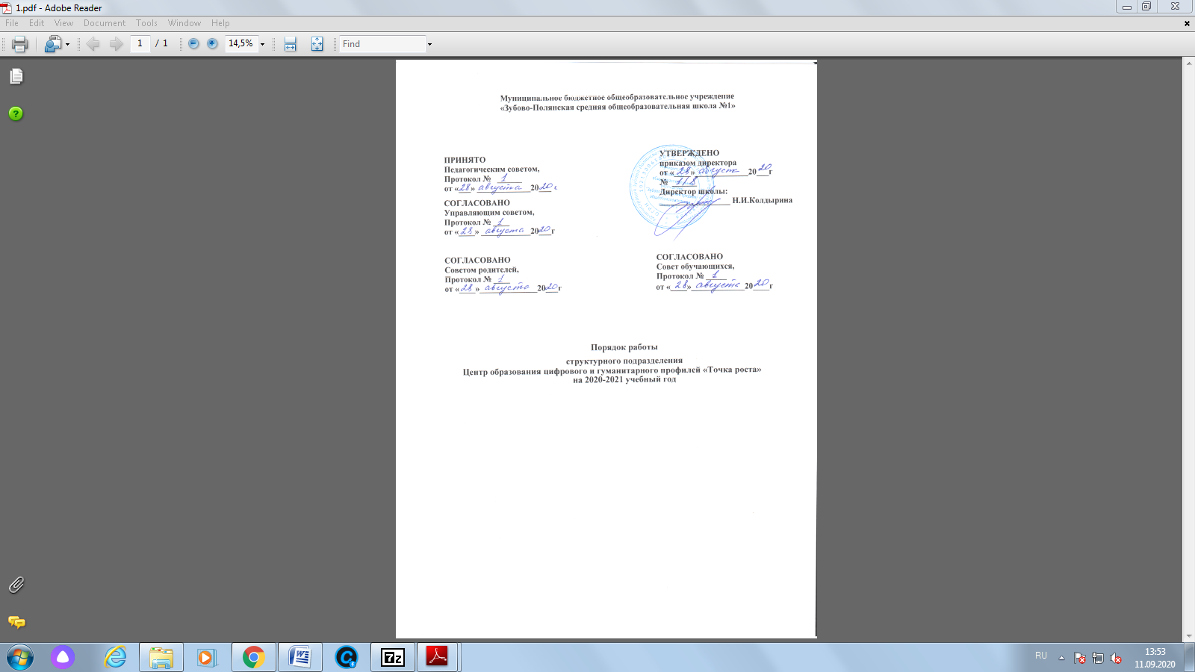

1. Продолжительность учебного года

Начало учебного года - 01.09.2020

Продолжительность учебного года:

Во 2 - 11 классах - 34 недели.

Окончание учебного года 25.05.2020

1. Регламентирование образовательного процесса на неделю

В структурном подразделении «Центр образования цифрового и гуманитарного профилей «Точка роста» (далее Центр) устанавливается продолжительность учебной недели 5 дней.

1. Продолжительность учебных периодов Учебный год делится на 4 четверти:
2. четверть - 01.09.2020-30.10.2020
3. четверть-09.11.2020- 25.12.2020
4. четверть - 11.01.2021-20.03.2021
5. четверть -30.03.2021 - 25.05.2021
6. Сроки и продолжительность каникул

Осенние каникулы: с31.10.2020 по 08.11.2020 (9 дней)

Зимние каникулы: с 28.12.2020 по 08.01.2021 (12 дней)

Весенние каникулы: с 21.03.2020 по 29.03.2020 (9 дней)

1. Режим работы Центра Понедельник - пятница: с 7.00 до 19.00.

В воскресные и праздничные дни (установленные законодательством Российской Федерации) структурное подразделение «Центр образования цифрового и гуманитарного профилей «Точка роста» не работает.

На период школьных каникул приказом директора устанавливается особый график работы структурного подразделения «Центр образования цифрового и гуманитарного профилей «Точка роста».

Учебные занятия начинаются в 8.30 часов. Проведение «нулевых» уроков не допускается в соответствии с санитарно-эпидемиологическими нормами и правилами. Учебные занятия регламентируются расписанием уроков. В первую половину дня на базе Центра проводятся уроки по трем предметным областям - технология, информатика и ОБЖ. В свободное время, согласно заявкам, в кабинетах центра допускается проведение уроков других предметных областей.

Во второй половине дня на базе Центра проводятся занятия внеурочной деятельности и занятия по программам дополнительного образования. Эти занятия регламентируются планом, а также расписанием.

Расписание занятий внеурочной деятельности формируется отдельно от расписания уроков. Продолжительность занятия внеурочной деятельности составляет 40 минут.

Расписание звонков на занятия, проводимые в Центре

|  |  |
| --- | --- |
| учебных занятий | занятий внеурочной деятельности |
| 1 половина дня | 2 половина дня |
| 1 урок 08.30-09.15 | 1 занятие 14.15 - 14.55 |
| 2 урок 09.25 - 10.10 | 2 занятие 15.05 - 15.45 |
| 3 урок 10.20 - 11.05 | 3 занятие 15.55 - 16.05 |
| 4 урок 11.25 - 12.10 | 4 занятие 16.15 - 16.55 |
| 5 урок 12.30-13.15 | 5 занятие 17.05 - 17.45 |
| 6 урок 13.35 - 14.10 | 6 занятие 17.55 - 18.05 |
| 7 урок 14.20-15.05 | 7 занятие 18.15 - 18.55 |